学生缴费指南
1.学生缴费地点及时间安排
各位同学可以选择在九里校区和犀浦校区进行现场缴费，两校区缴费时间具体安排如下：
九里校区（二食堂二楼计划财务处20号窗口）：周一——周四（周四下午除外）
上午8:00——11:30；下午14:30——17:30（夏季）
上午8:00——11:30；下午14:00——17:00（冬季）
犀浦校区（一号教学楼1208办公室）：周五 上午 8:30——11:30；下午 13:30——16:30
2.学生缴费的咨询电话是什么？
同学们在缴费过程中如有疑问，可以电话咨询计划财务处工作人员，具体包括：文老师86466030，尤老师86466008，周老师87600335。
3.在哪里查询欠费及缴费情况？
各位同学可登陆学校计财处网站查询相关费用情况，网址为：http://cwc.swjtu.edu.cn。（用户名：学号；初始密码：默认为学号）
4.大四学年应收款是如何计算？
我校全日制本科生实现学分制收费，大四年级的学费应收款为总学费标准减去前3学年已经修读的正修学分费，计算公式为（以学费标准4900元/年为例）：大四学年应收款=4900*4-前3年已缴的正修学分费。如，同学张三，其学费标准为4900元/年，前3学年已修读正修学分费16000元，那么同学张三在大四学年的应收款为3600元=4900*4-16000。上述计算不包括重修学分费。
5.学分费的清算方式是什么？
我校学分制收费按照“按年清算、多存少补，毕业结算、多退少补”的方式进行清算，即前3年按照学年清算学分费、多存少补；大四毕业时统一结算、多退少补（每年5月份将对大四学生修读的学分费进行全部清算，有多缴学费的、学校将统一退款至学生银行卡；欠费同学则需缴纳所欠学费方能办理离校手续。
6.学生缴费方式有哪些？
学生缴费方式包括委托银行扣款、网上缴费和现场缴费，为节省时间，并提高收缴工作效率，请同学们尽量选择银行扣款和网上缴费方式。
7.什么是委托银行扣款？
委托银行扣款是学校在收费之前事先通知学生将费用存入学校发放的银行卡内（卡内余额需比应缴费用至少多1元），然后在固定的时间由银行统一扣款。
8.什么时候进行银行扣款？
新生的银行扣款是在新生报到注册前一个星期左右；老生的银行扣款一般是在每年9月中旬左右。对于本科生来说还有一次银行扣款是在每学年第二学期学分清算完毕之后，大概在每年的5月份左右。银行扣款具体扣款安排详见计划财务处网站。
9.学生银行卡号在哪里修改？
当同学们的扣款银行卡发生变动时，可以在网上自行变更卡号，网址：http://cwc.swjtu.edu.cn:8080/updateinfo。用户名：学号；初始密码：默认为学号。同时也可以到计财处办公室现场修改。
10.什么是现场缴费？
现场收费就是同学到我校计划财务处由工作人员现场收取费用。现场收费可以采用现金的缴费方式，也可以采用刷银行卡的缴费方式（不收取刷卡手续费）。
11.网上缴费网址是什么？
学校计划财务处网上缴费缴费平台网址为：http://cwjf.swjtu.edu.cn/payment/login.jsp
12.网上缴费登录的用户名和密码是什么？
网上缴费登录的用户名为学号，初始密码为学号，同学登录后可以修改登录密码。
13.网上缴费流程是什么？
第一步：登录网上缴费平台
登陆学校网上缴费平台：http://cwjf.swjtu.edu.cn/payment/login.jsp（账号：学号；初始密码：默认为学号）
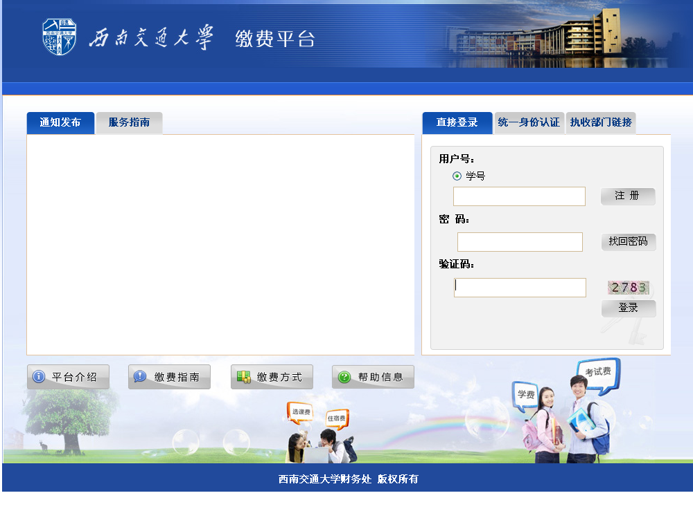
第二步 选择需缴纳费用项目，点击“支付”进入下一步。
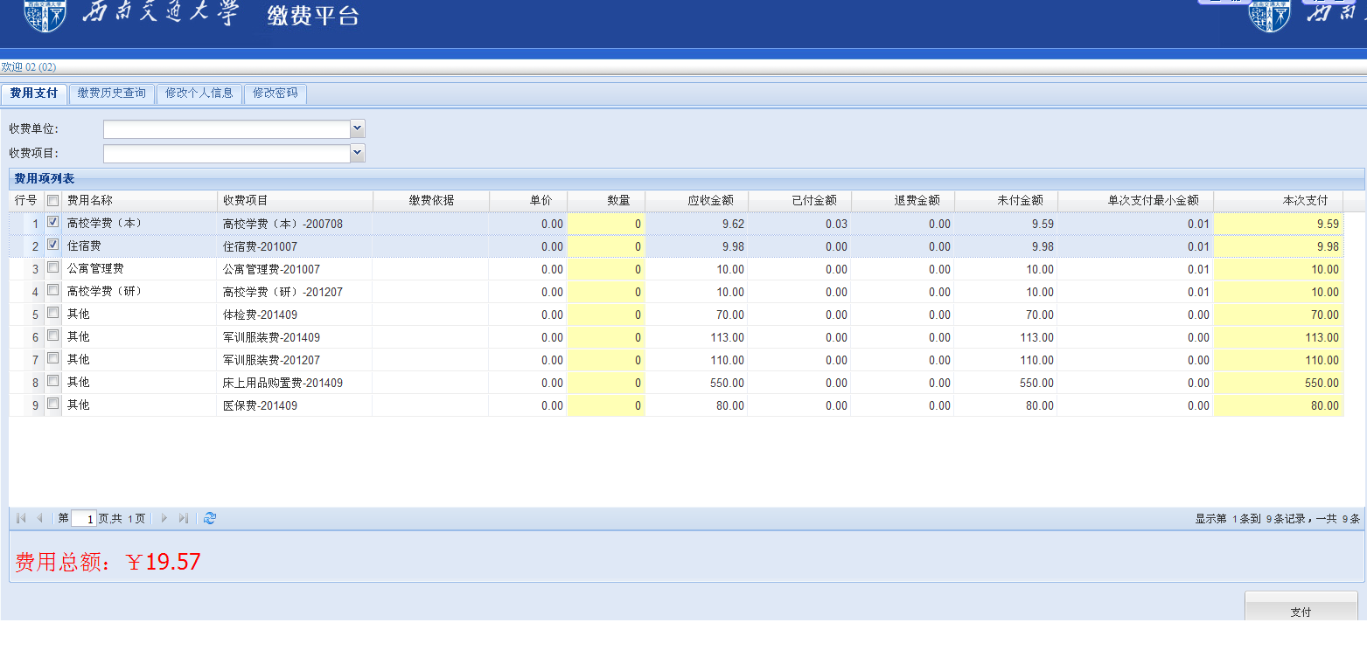
第三步 确认所缴纳费用总额，点击“下一步”。
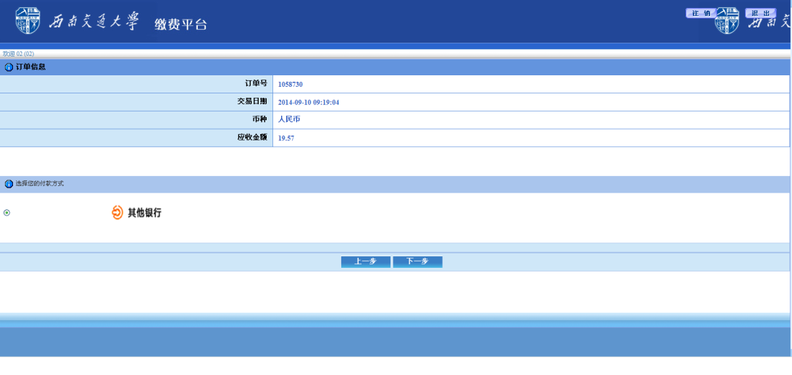
第四步 确认相关信息，点击“确定”。
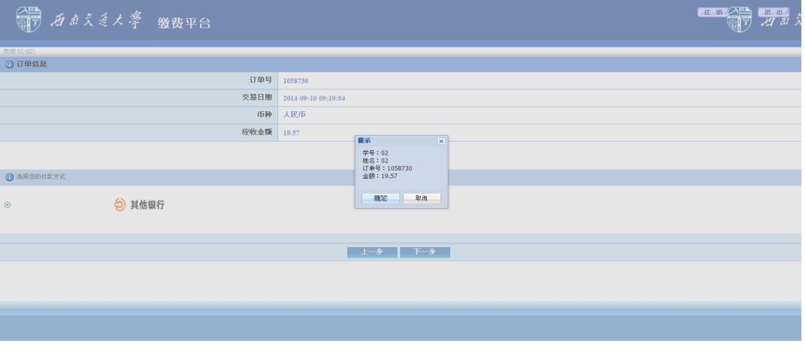
第五步 选择付款银行，点击“确认支付”进入下一步。
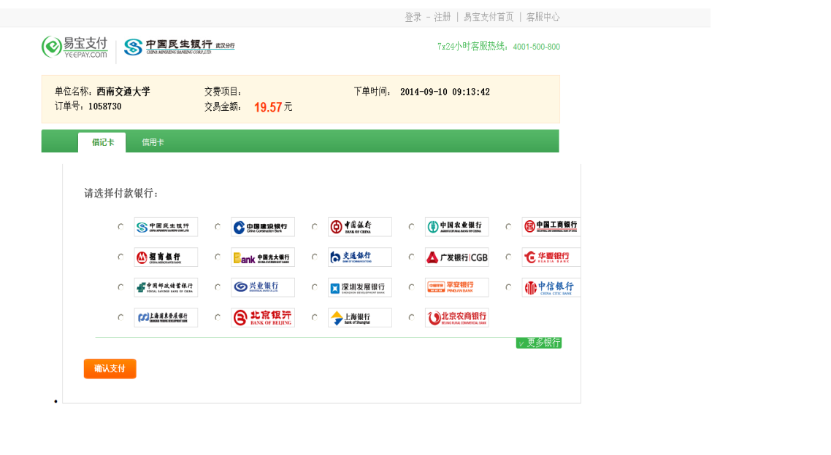
第六步 进入银行支付页面，进行网银支付（以工行为例）。
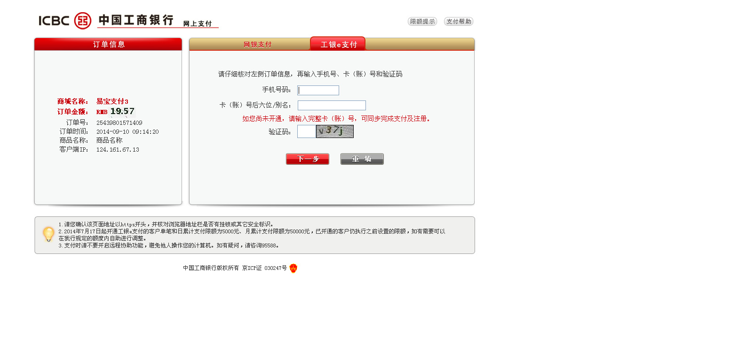
14.银行扣款和网上缴费票据在哪里领取？
对于银行托收和网上缴费成功的学生，计划财务将在两周内将缴费收据通过相关院系发给缴费学生。
计划财务处
2014.9.15

